## 配置管理说明书

### 1.1 配置管理基本概念

软件配置管理主要是记录软件产品的演化过程，确保软件开发者在软件生命周期中的各个阶段都能得到精确的产品配置。最终保证软件产品的完整性、一致性、追溯性、可控性。

### 1.2配置管理的作用

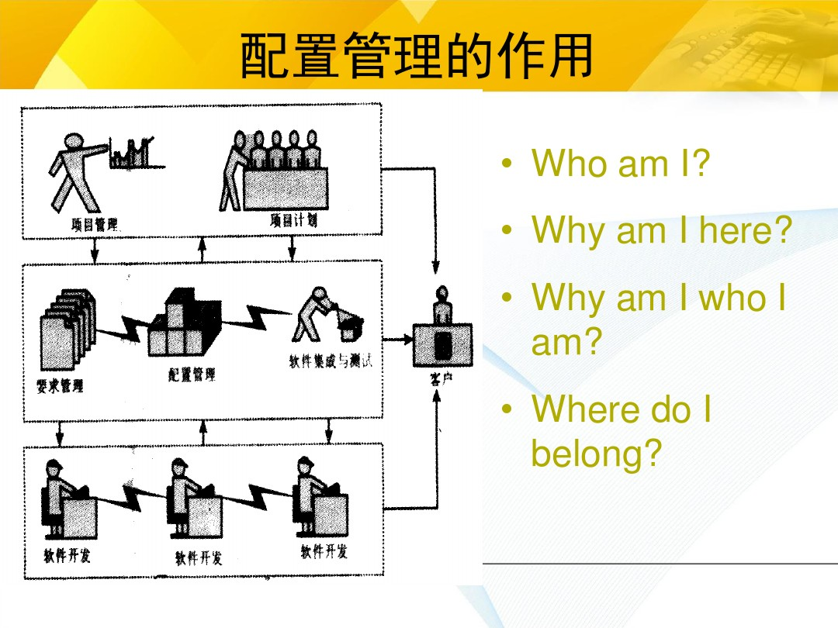

软件配置项主要包括系统规格说明书、软件需求规格说明书、设计规格说明书、源代码、测试规格说明书等。

软件配置项的版本如下图所示：

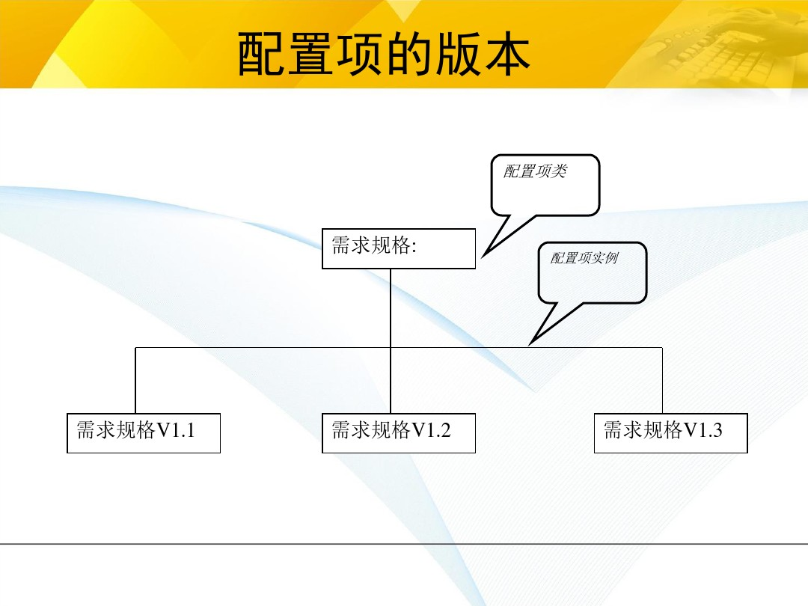

软件配置管理过程中的基本活动如下：

### 1.3配置管理的基本过程

1.配置项标识、跟踪；

2.配置管理环境建立；

3.基线变更管理；

4.基线审核；

5.配置状态统计；

6.配置管理计划；

### 1.4配置项标识、跟踪

将软件项目中需要进行控制的部分拆分成SCI；

建立唯一的标识；

建立相互间的对应关系，进行系统的跟踪和版本控制，以确保项目过程中的产品与需求和规格的要求相一致；

### 1.5配置项的标识约定举例

